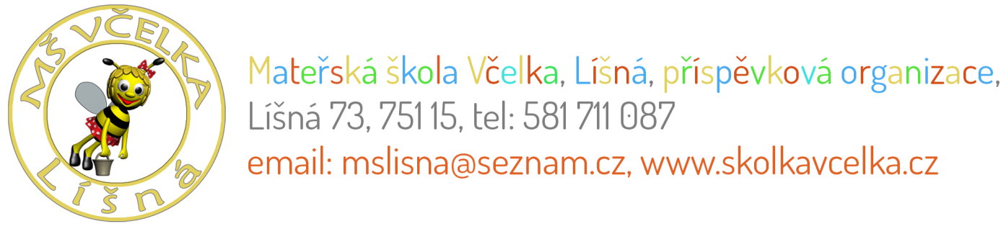
ŽÁDOST O PŘIJETÍ DÍTĚTE K PŘEDŠKOLNÍMU VZDĚLÁVÁNÍ
DÍTĚ:
Jméno :
Příjmení:
Adresa trvalého pobytu:
Datum narození: | Místo narození:
Zdravotní pojišťovna: | Státní občanství:
K zápisu:
Od (den, měsíc, rok)
Na celodenní docházku od hod do hod
Údaje o rodině:
Jméno a příjmení matky:
Adresa trvalého pobytu:
Adresa pro doručování písemností:
Telefon: | E–mail:
Jméno a příjmení otce:
Adresa trvalého pobytu:
Adresa pro doručování písemností:
Telefon: | E–mail:
Se všemi podmínkami přijetí do mateřské školy jsem byl seznámen/a. Zákonné zástupce (dále jen rodiče) upozorňujeme, že na základě zákon č. 89/2012 Sb. občanský zákoník, ve znění pozdějších předpisů, mají rodiče právo zastupovat dítě při právních jednáních, ke kterým není právně způsobilé. Rodiče jsou povinní si vzájemně sdělit vše podstatné, co se týká dítěte a jeho zájmů. Při právním jednání vůči dítěti, které není způsobilé ve věci samostatně právně jednat, postačí k jednání jen jeden z rodičů jako zákonný zástupce dítěte, který bude jednat s třetí stranou (školou). Jedná-li jeden z rodičů v záležitosti dítěte sám vůči třetí osobě (škole), tak ta je v dobré víře, má se za to, že jedná se souhlasem druhého rodiče.
Bereme na vědomí, že v případě uvedení nepravdivých údajů lze kdykoliv zrušit rozhodnutí o přijetí dítěte (dle Z 561/2004 Sb. a vyhl.43/2006 Sb. o mateřských školách)
Součástí je doložení evidenčního listu, potvrzeného dětským lékařem!!!
Údaje jsou důvěrné podle zákona 256/1992 Sb.O ochraně osobních údajů v informačních systémech, zákona 106/1999 Sb.,o osobním přístupu k informacím o zákona 101/2000 Sb., o ochraně osobních údajů a o změně některých zákonů
V dne Podpis zákonného zástupce

